Warszawa 31.08.2026 r.
INFORMACJA PRASOWA
BIG InfoMonitor: Lepsze żniwa w finansach rolnictwa. Zaległości najniższe od pięciu lat

Łączne zaległe zadłużenie sektora rolnictwa wyniosło na koniec czerwca 2026 r. 653,8 mln zł. To najniższa wartość od 5 lat. Dane z Rejestru Dłużników BIG InfoMonitor i informacje o opóźnionych zobowiązaniach kredytowych z BIK pokazują, że poprawa nie objęła jednak całego kraju. W 9 z 16 województw zaległe zadłużenie rolników wzrosło rok do roku. Najszybciej w lubuskim - o 34 proc. do 46,6 mln zł. Największy wzrost kwotowy odnotowano natomiast w woj. lubelskim, gdzie zaległości zwiększyły się o 22,5 mln zł do poziomu 126 mln zł.

Kluczowe dane:
- 653,8 mln zł wyniosły przeterminowane zobowiązania w sektorze rolnictwa na koniec czerwca 2026 r., najmniej od 5 lat;
- w 9 z 16 województw zaległe zadłużenie przedsiębiorstw rolnych wzrosło rok do roku;
- najszybciej zaległości rosły w woj. lubuskim - o 34 proc. do 46,4 mln zł;
- największy wzrost kwotowy zanotowano w woj. lubelskim – o 22,5 mln zł do ponad 126 mln zł;
- niemal o połowę spadły zaległości w woj. podlaskim - z 81,3 mln zł do 42,3 mln zł;
- 74,7 proc. rolników wskazuje zbyt niskie ceny zbytu jako główną barierę rozwoju gospodarstw.

Sektor rolnictwa rozpoczął tegoroczny sezon zbiorów z nie najgorszą kondycją finansową, ale nastrojami dalekimi od optymizmu. Choć w 2025 r. polska branża agro odnotowała nie tylko wzrost zbiorów najważniejszych upraw, ale też eksportu towarów rolno-spożywczych, sytuacja poszczególnych gospodarstw była znacznie trudniejsza. Rolnicy znacznie ostrożniej oceniali swoją sytuację. Z badania GUS wynika, że pod koniec 2025 r. wskaźnik zmiany ogólnej sytuacji w gospodarstwach rolnych wyniósł -40,3 i był najniższy od trzech lat. Odnotowana w Rejestrze Dłużników BIG InfoMonitor i wynikająca z opóźnień w regulowaniu zobowiązań kredytowych w bazie BIK łączna wartość zaległości całego sektora, podobnie jak średnie zadłużenie przypadające na jednego dłużnika, nieznacznie się zmniejszyły. Na koniec czerwca 2026 r. wyniosło ponad 653,8 mln zł (-1,7 mln zł), zaś średnia zaległość zmniejszyła się o 4 028 zł do 256,6 tys. zł. Jednocześnie w tym samym czasie przybyło nierzetelnych dłużników – z 2 515 do 2 548. Trudno więc mówić o przełomie.

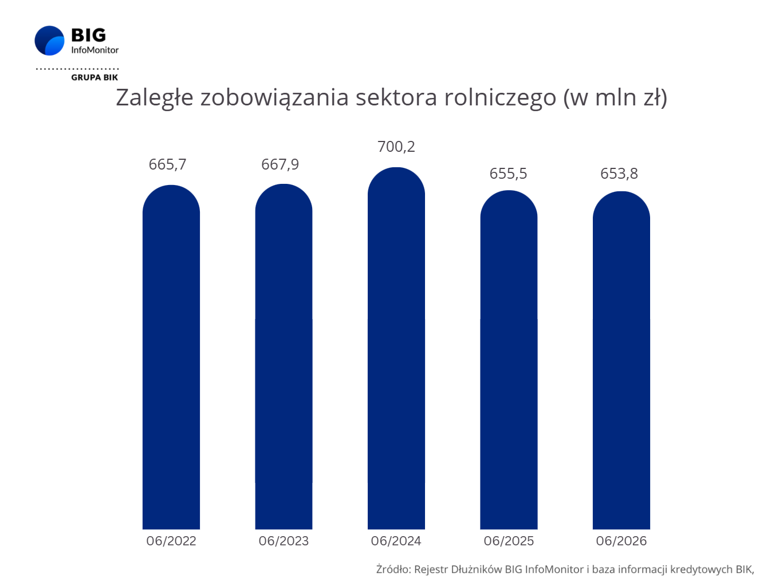

Spadek zaległości przypadł więc na czas, dobrych wyników produkcji i eksportu polskiej branży rolno-spożywczej.

Według GUS w 2025 roku zbiory zbóż ogółem wzrosły o 6,7 proc. rok do roku, zbiory rzepaku i rzepiku zwiększyły się o 11,2 proc., a zbiory ziemniaków nawet o 18,4 proc. Z danych Krajowego Ośrodka Wsparcia Rolnictwa wynika natomiast, że w 2025 r. eksport towarów rolno-spożywczych z Polski osiągnął rekordową wartość 248 mld zł, o 8,6 proc. wyższą niż rok wcześniej. Saldo wymiany wzrosło w tym czasie o 10,2 proc.Dobra passa w eksporcie polskiej żywności utrzymała się również w pierwszym półroczu tego roku.

Z punktu widzenia samych gospodarstw sytuacja wyglądała jednak mniej korzystnie. Według danych GUS, rolnicy jako najważniejsze bariery rozwoju wskazywali zbyt niskie ceny zbytu produktów rolnych (74,7 proc. wskazań) oraz zbyt wysokie koszty produkcji (67,3 proc.). Ocena opłacalności produkcji w grudniu 2025 r. również była negatywna - saldo odpowiedzi wyniosło -29,6.

- Kontrast między kondycją finansową mierzoną zaległym zadłużeniem a subiektywną oceną sytuacji przedsiębiorstw rolnych pokazuje, że niższe zaległe zadłużenie nie musi oznaczać, że rolnicy są dziś wolni od presji finansowej. Przeciwnie, poprawa tego jednego wskaźnika odbywa się w warunkach wciąż wysokich kosztów i niskiej opłacalności produkcji - mówi Paweł Szarkowski, prezes BIG InfoMonitor.

Krajowy bilans skrywa regionalne różnice

Spadek zaległości w skali kraju nie oznacza poprawy we wszystkich regionach. W dziewięciu z szesnastu regionów zaległe zadłużenie przedsiębiorców rolnych rok do roku zwiększyło się. Najszybciej rosło w woj. lubuskim - o 34 proc. i w małopolskim - o 26 proc. W woj. lubelskim zaległości wzrosły o 22 proc., czyli o 22,5 mln zł, osiągając 126 mln zł. Był to największy wzrost kwotowy w kraju.

Krajowy spadek jest więc w dużej mierze zasługą dwóch regionów. W podlaskim zaległości zmniejszyły się o niemal o połowę, z 81,3 mln zł do 42,3 mln zł. W wielkopolskim spadły o ponad 21 proc., z 57,1 mln do 45 mln zł. Łączna wartość tych spadków przeważyła wzrosty w pozostałych dziewięciu województwach.

Spadek w woj. podlaskim częściowo tłumaczy specyfika regionu. To główny ośrodek produkcji mleka w Polsce, a mimo że ceny skupu w całym kraju runęły w tym roku nawet o blisko jedną piątą rok do roku, producenci z Podlasia od miesięcy dostają najwyższe stawki spośród wszystkich województw. Nie oznaczało to oczywiście dobrej koniunktury, ale na tle reszty kraju mogło zapewnić tamtejszym gospodarstwom mlecznym nieco większy bufor finansowy i ułatwić większą terminowość spłat.

Region | Kwota zaległego zadłużenia | Liczba dłużników | Średnia zaległość na firmę
LUBELSKIE | 126 013 437 | 133 | 947 469
MAZOWIECKIE | 97 263 874 | 290 | 335 393
ZACHODNIOPOMORSKIE | 88 291 995 | 237 | 372 540
LUBUSKIE | 46 584 288 | 168 | 277 287
POMORSKIE | 46 337 388 | 154 | 300 892
WIELKOPOLSKIE | 44 951 903 | 336 | 133 785
PODLASKIE | 42 340 257 | 106 | 399 436
KUJAWSKO-POMORSKIE | 40 371 653 | 144 | 280 359
WARMIŃSKO-MAZURSKIE | 27 710 310 | 197 | 140 661
ŚLĄSKIE | 21 420 139 | 129 | 166 047
DOLNOŚLĄSKIE | 21 086 032 | 220 | 95 846
MAŁOPOLSKIE | 20 125 782 | 99 | 203 291
ŁÓDZKIE | 10 980 814 | 118 | 93 058
PODKARPACKIE | 8 811 414 | 95 | 92 752
OPOLSKIE | 6 655 084 | 73 | 91 165
ŚWIĘTOKRZYSKIE | 4 858 299 | 47 | 103 368
Polska | 653 802 670 | 2 548 | 256 594
Źródło: Rejestr Dłużników BIG InfoMonitor i baza BIK

Lubelskie płaci inną cenę

Na tle Podlasia czy Wielkopolski sytuacja w woj. lubelskim wyraźnie się pogorszyła. To region, w którym zaległości rosną, i to na tyle mocno, że dziś odpowiadają za prawie jedną piątą całej krajowej kwoty. W czerwcu 2026 r. wynosiły tam 126 mln zł, wobec 103,4 mln zł rok wcześniej.

- Trzeba pamiętać, że przeterminowane zadłużenie widoczne w czerwcowym odczycie nie powstaje w czerwcu. Zobowiązanie trafia do rejestru dopiero po upływie określonego czasu od terminu płatności.
Wzrost zadłużenia w woj. lubelskim należy więc wiązać raczej z sytuacją przedsiębiorstw rolnych na przełomie zimy i wiosny, a nie z letnimi anomaliami pogodowymi. Niestety istnieje ryzyko negatywnych finansowych następstw suszy, która spowoduje mniejsze plony a w rezultacie przychody pod koniec br., co przy wzroście cen paliw na pewno obniży rentowność i utrudni działalność przedsiębiorstwom rolnym - wyjaśnia Paweł Szarkowski, prezes BIG InfoMonitor.

Sytuację przedsiębiorstw rolnych w woj. lubelskim pogorszyły trudne warunki pogodowe oraz ograniczona płynność finansowa. Mroźna zima zaszkodziła uprawom ozimym, a wiosenna susza objęła w regionie nawet 97–98 proc. gmin w przypadku zbóż i rzepaku. Jednocześnie część rolników nadal przechowywała zboże ze zbiorów 2025 r., oczekując na korzystniejsze ceny. Brak wpływów ze sprzedaży utrudniał finansowanie bieżącej produkcji i terminową spłatę zobowiązań.

O ile zaległości płatnicze wszystkich rolników zmalały, o tyle nie dotyczy to gospodarstw zajmujących się uprawami rolnymi innymi niż wieloletnie (PKD 01.1). Wprawdzie przeterminowane zadłużenie tej grupy w latach 2022-2025 spadło z ponad 106 mln zł do 57,6 mln zł, już dane z czerwca 2026 pokazały wzrost do 59,5 mln zł. To o 3,4 proc. więcej niż rok wcześniej. Nieznacznie wzrosła też liczba prowadzących uprawy gospodarstw, które nie spłacały zobowiązań na czas. Lubelskie, będące jednym z największych ośrodków produkcji zbóż, rzepaku i owoców miękkich w Polsce, jest jednym z regionów, które najlepiej pokazują skalę tego problemu.

Żniwa, które dopiero zapiszą się w statystykach

Tegoroczne zbiory mogą dodatkowo pogorszyć sytuację finansową gospodarstw w regionie. Najpierw były mrozy, później susza, a następnie wysokie temperatury. Miejscami doszły jeszcze gradobicia i deszcze nawalne - mówił na łamach Tygodnika Rolniczego Gustaw Jędrejek, prezes Lubelskiej Izby Rolniczej. W efekcie plony rzepaku w regionie są zróżnicowane i pozostają wyraźnie niższe od oczekiwanych. Niższe zbiory zbiegają się z cenami zbóż najniższymi od 20 lat. Rolnicy, którzy już wcześniej odkładali sprzedaż w oczekiwaniu na lepsze stawki, dziś mają na to jeszcze mniej powodów. Jeśli trudne warunki utrzymają się, pozytywny krajowy bilans i spadek zaległości w 2026 r. może okazać się przejściowy – zwłaszcza w regionach najmocniej dotkniętych niekorzystną pogodą.

BIG InfoMonitor, spółka z Grupy BIK, już od 22 lat dostarcza rynkowi wiarygodne informacje o zadłużeniu osób fizycznych i firm. Pomaga w ten sposób w przeciwdziałaniu zatorom płatniczym i odzyskiwaniu należności. Spółka prowadzi rejestr dłużników, do którego na warunkach określonych w Ustawie o BIG, każdy może wpisać dłużnika – firmę lub konsumenta zalegającego z płatnościami. Oprócz zaległych długów BIG InfoMonitor gromadzi i udostępnia pozytywne informacje gospodarcze, czyli dane o terminowych płatnościach. Raporty z BIG InfoMonitor zawierają wiarygodne informacje o kondycji finansowej osób oraz firm i tym samym wspierają podmioty gospodarcze w dbaniu o płynność finansową. BIG InfoMonitor posiada jedną z największych baz dłużników – zasoby rejestru obejmują ponad 114 mln informacji gospodarczych. Od początku działalności do rejestru dłużników BIG InfoMonitor wpisano blisko 42 mln zaległych zobowiązań o wartości 660 mld zł. Banki, firmy pożyczkowe i inne podmioty z rynku chętnie korzystają z raportów z BIG InfoMonitor w swoich procesach sprzedażowych. Badają w ten sposób wiarygodność płatniczą swoich klientów. Od początku działania BIG InfoMonitor udostępnił 363 mln raportów o wiarygodności płatniczej osób i firm.

Informacje o przekazach przekazują do BIG InfoMonitor m.in. dostawcy energii, gazu, wody i innych przedsiębiorstw dostępnych publicznie, banków, firm pożyczkowych, operatorzy telefonów stacjonarnych i komórkowych, firmy korporacyjnych, faktoringowe, leasingowe, sektora MŚP i dużych firm, zarządców nieruchomości, transport, sądy, gminy i urzędy miasta, a także spółka.

BIG InfoMonitor umożliwia dostęp do baz: Biura Informacji Kredytowej i Związku Banków Polskich, dzięki czemu stanowi platformę wymiany informacji pomiędzy sektorem bankowym i wychodzącymi z sektorami gospodarki. Głównym akcjonariuszem BIG InfoMonitor jest Biuro Informacji Kredytowej. Więcej na www.big.pl

Kontakt dla mediów:
Diana Borowiecka
Biuro PR i Komunikacji
tel.: +48 22 486 56 46
kom.: + 48 607 146 583
diana.borowiecka@big.pl

https://stat.gov.pl/obszary-tematyczne/rolnictwo-lesnictwo/rolnictwo/koniunktura-w-gospodarstwach-rolnych-w-2-polroczu-2025-r-,10,27.html
https://stat.gov.pl/obszary-tematyczne/rolnictwo-lesnictwo/uprawy-rolne-i-ogrodnicze/wynikowy-szacunek-glownych-ziemioplodow-rolnych-i-ogrodniczych-w-2025-r-,5,24.html
https://www.gov.pl/web/kowr/rekordowy-eksport-polskiej-zywnosci-2025
https://www.gov.pl/web/kowr/eksport-polskiej-zywnosci-29-mld-euro-1h2026
https://stat.gov.pl/obszary-tematyczne/rolnictwo-lesnictwo/rolnictwo/koniunktura-w-gospodarstwach-rolnych-w-2-polroczu-2025-r-,10,27.html
https://agroprofil.pl/wiadomosci/gleboki-regres-na-rynku-surowca-jaka-jest-aktualna-cena-mleka-w-skupie/ https://agronews.com.pl/artykul/ceny-mleka-runely-rolnicy-dostaja-prawie-23-mniej-niz-rok-temu/
https://www.tygodnik-rolniczy.pl/wiadomosci-rolnicze/rolnictwo-w-polsce/zniwa-2026-podzielily-polske-takich-roznic-w-plonach-dawno-nie-bylo-raport-z-pol-2688676
https://www.lir.lublin.pl/aktualnosci/9001-komunikat-zarzadu-krajowej-rady-izb-rolniczych-na-temat-trwajacych-zniw

